INTRODUCCION

# El triatlón

El triatlón es un deporte que consta a su vez de tres disciplinas distintas, natación, ciclismo y atletismo; y estas tres disciplinas se encadenan una tras otra, sin descanso entre ellas, dando así forma a lo que se conoce hoy en día como el deporte del triatlón.

Entrando un poco más en detalle, pasamos a resumir como es el funcionamiento de una competición de triatlón.  
La carrera siempre tiene lugar en un lugar cercano a un embalse, rio o playa, que es donde se realiza el sector de natación en aguas abiertas, que es la primera disciplina deportiva que se lleva a cabo.  
Cercano al agua tendremos el área de transición, muy importante en cualquier competición de triatlón. Aquí cada deportista tendrá un pequeño espacio en el que antes de comenzar la competición habrá dejado preparados su bicicleta y sus zapatillas para correr, cada cambio de disciplina pasa por esta zona, por lo que suele ser el centro de la competición, donde suele además estar la salida, meta, centro de organización, mayoría de público, etc…

Habiendo realizado este paso previo, da comienzo la competición, todos los participantes toman la salida a la vez y se lanzan al agua. Ahí realizan un recorrido marcado que acaba en la entrada a el área de transición, por orden de llegada los deportistas van dirigiéndose cada uno a su bicicleta, sin descanso de ningún tipo, una vez hecho el cambio de material se dirigen bicicleta en mano a la salida de la transición, la carretera. Aquí comienza el sector de ciclismo, y es donde nuestro proyecto entra en juego.

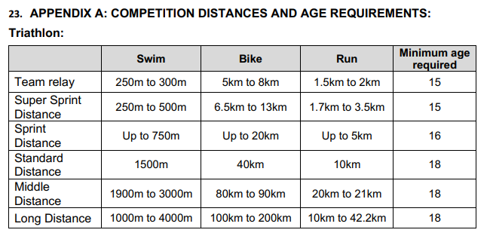El triatlón es un deporte multidistancia como se puede ver en la imagen Reglamento apéndice 23 donde vienen recogidas las distintas composiciones de un triatlón. Hay dos modalidades principales de ciclismo, con y sin *drafting*. Nuestro proyecto solo abarca las competiciones que se desarrollan bajo la modalidad sin *drafting*, esto significa que en el sector de ciclismo hay que mantener una distancia, normalmente de 12 entre participantes, para así no poderse aprovechar del rebufo de otro participante y reducir tu coeficiente de drag, lo que comúnmente se conoce como “*ir a rueda*”. Estas competiciones sin drafting son las de media y larga distancia, ya que el recorrido más extenso hace posible que haya espacio suficiente entre deportistas, aunque en algunas situaciones excepcionales puede aplicarse a otras distancias más cortas.

Una vez se ha completado el recorrido de ciclismo, los triatletas vuelven a su puesto del área de transición, donde dejarán la bici y se calzan la vestimenta para realizar el sector de atletismo, con el cual concluye la prueba.

# El drafting

Una vez tenemos una visión general de que es una prueba de triatlón, podemos pasar a lo que realmente nos ataña, el drafting en el sector de ciclismo. Una pregunta muy común de toda persona que no ha practicado nunca ciclismo deportivo en carretera es: *¿Realmente es tan importante ir a rueda?* Seguro que cualquier ciclista mínimamente experimentado respondería: *sin duda alguna, sí.*

Comúnmente en una competición de ciclismo podremos ver que los ciclistas permanecen casi todo el tiempo en un gran grupomuy pegados unos a otros, y que, aunque muchas veces esto produzca situaciones de peligro y caídas, lo continúan haciendo sin parar. Esto es sin duda porque les merece mucho la pena, como se puede ver en la imagen <http://blog.endurancegroup.org/perfil-de-potencia-velocidad-modelo-de-rendimiento-para-ciclismo-de-ruta-parte-1/> se muestra el porcentaje del esfuerzo total que realiza un ciclista para batir el efecto aerodinámico en un grupo a 52 km/h en función de su posición en el grupo. Teniendo en cuenta que todos los deportistas van a una misma velocidad, se puede ver que el primer ciclista destina el 86% de su esfuerzo a batir la resistencia aerodinámica, mientras que los ciclistas mejor posicionados destinan sólo un 5% del total, por lo que están realizando un 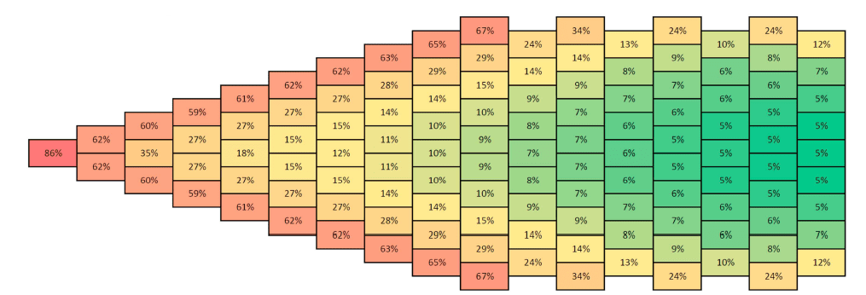esfuerzo similar a si fuesen a 12km/h de manera individual.

El ejemplo anterior es teniendo en cuenta un gran grupo, situación que pocas veces llega a ocurrir en un triatlón sin drafting; pero en cambio si que es más común que se vea a un ciclista a rueda de otro, situación igualmente prohibida por la normativa. Tal y como podemos ver en la imagen <https://www.adnciclista.com/ir-a-rueda/> donde se muestran los resultados de diferentes estudios acerca de la reducción del coeficiente aerodinámico del ciclista que va a rueda de otro en función de la distancia a el mismo.

# Gráfico del beneficio para un ciclista de ir a ruedaNormativa actual

En la actualidad la normativa internacional de competiciones de la ITU (*International Triathlon Union*), que es la federación internacional de triatlón encargada de toda regulación oficial en cuanto al triatlón, en el punto 5.5.c del mismo donde regula el caso de competiciones sin drafting (<https://www.triathlon.org/uploads/docs/itusport_competition-rules_2019.pdf>) podemos ver que se define un área de drafting entre deportistas de entre 12 y 15 metros tras el deportista, dependiendo del tipo de carrera que se esté disputando, y se permite estar un máximo de entre 25 a 20 segundos dentro de esa área, esto es a efectos de realizar un adelantamiento.

Pero también se puntualiza, que bajo ciertas condiciones el drafting será permitido. Esto suele ser en áreas especialmente estrechas, en obras, zonas de avituallamiento o cerca del área de transición; y fuera de reglamento, pero normalmente suele aplicarse, en zonas con una pendiente positiva muy pronunciada, se suele rebajar el criterio de drafting, ya que las bajas velocidades hacen que el efecto drafting sea mucho menor, y que, debido a esta baja velocidad, la distancia representa un espacio de tiempo muy alto entre deportistas, lo que puede ser contraproducente en competición.

# Situación actual

En la actualidad los métodos de control son bastante deficientes. Por una parte la organización no dispone de los medios para controlar todo el trazado ciclista debido a la longitud de estas pruebas (muchas de ellas de hasta 180km), y por otra, la cantidad de participantes hace que, al mismo tiempo, haya muchos kms del trazado ocupado por deportistas al mismo tiempo, lo cual hace que sean necesarios todavía más recursos. Hay que tener en cuanta que en las competiciones más multitudinarias se dan varias salidas espaciadas en el tiempo por las diferentes categorías con el objetivo de no crear multitudes excesivas de deportistas.

Esta situación es, en la actualidad, un tema que da mucho que hablar en el mundo del triatlón sin drafting, ya que en algunos casos ha habido reproches entre deportistas por aprovecharse del esfuerzo. Además en varias ocasiones, medios especializados que cubren las competiciones han podido grabar situaciones de drafting multitudinarios.

Tengamos en cuenta que esta regla del drafting, además de tratar de hacer competir a los deportistas en igualdad de condiciones teniendo que hacer todos el mismo esfuerzo en el sector ciclista, es una medida de seguridad, ya que la conocida como bicicleta de triatlón o contrarreloj que se usa en estas pruebas dispone de unos acoples aerodinámicos sobre el manillar, lo que hace que la posición estándar de esta bicicleta quede al deportista con las manos lejos de los frenos y con una agilidad muy limitada, con lo que ir cercano a la rueda de otro deportista puede producir múltiple caídas ante cualquier imprevisto

ESTADO DEL ARTE

# Métodos actuales

En la actualidad la organización de una competición de triatlón sin drafting dispone de pocos métodos para el control de esta distancia. Por regla general son dos las formas en las que llevan a cabo este control:

* Jueces dispuestos a lo largo del recorrido en puntos estratégicos.
* Motos de organización con un conductor y un juez montados en ellas, que van moviéndose entre los participantes a lo largo del recorrido

El problema de los sistemas de control actuales radica en que por regla general las competiciones sin drafting son las conocidas como de media o larga distancia, es decir, que su sector de ciclismo es de 90 o 180km de distancia; y que debido al auge de popularidad que ha sufrido el triatlón en la última década, es bastante difícil ver competiciones en las que haya menos de un centenar de participantes, llegando en muchas de ellas a superar el millar holgadamente.

Estos métodos de detección resultan escasos y, pese a que permiten detectar a algunos infractores, gran parte de ellos consiguen pasar desapercibidos.

# Dispositivo de detección actuales

Tal y como he podido comprobar con el departamento de competiciones de la Federación Española de Triatlón (FETRI), no existe ningún dispositivo específico para la detección de la distancia de drafting.

Tan sólo existe una prueba al respecto, realizada en el campeonato de España de triatlón larga distancia 2019, en Salamanca. En este evento se utilizó el dispositivo *Track the Race*, conocido en el mundo de las carreras de orientación ya que se usa como tracker de seguridad. Este dispositivo dispone de un GPS y transmite la información con una tarjeta SIM como la de nuestros móviles a través de red GSM/GPRS. Al estar basado únicamente en señal GPS consigue una precisión de entorno a 2m, y actualiza la señal cada 15-20”, esto tal y como ha indicado la federación, es insuficiente para tomarlo como una medida de control del drafting por si sola, y la utilidad que tiene es la de servir de apoyo para poder enviar a jueces en moto a controlar a ciertos deportistas que aparenten estar incumpliendo según la señal GPS.

PROPUESTA

El objetivo de este proyecto será la realización de una solución completa que permita la detección del incumplimiento de la distancia de no drafting en las competiciones de triatlón en las que aplique esta normativa.

Se diseñará un dispositivo detector de distancia de seguridad, que irá colocado en la bicicleta del deportista y que permitirá reconocer la distancia de drafting de manera autónoma sin tener que comunicarse con ningún otro dispositivo o humano.

Este detector deberá tener la capacidad de comunicar la información a la organización, la cual dispondrá de un elemento, ya sea físico o una aplicación en su ordenador con el que interpretar los datos y verificar la información de cara a la posterior sanción de los deportistas que hayan incumplido la normativa.

Se ha diseñado una hoja Excel con los requerimientos objetivos.xlsx los cuales se dividen en 4 niveles de restricción: MUST, para los que se tienen que cumplir; SHOULD, para los que son recomendables que se cumplan, pero no estrictamente necesarios; COULD, como opcionales que añadirían funcionalidad; y WON’T, que son situaciones que no deben ocurrir. El desarrollo del proyecto girará entorno a ir completando estos requerimientos, con lo que se irá rellenando conforme se van satisfaciendo.